Câu 44. [2D2-5.5-4] (Mã đề 101 BGD&ĐT NĂM 2018) Cho , thỏa mãn . Giá trị của bằng
A. B. C. D.
Lời giải
Chọn C.
, nên ta có ; .
Ta có . Dấu đẳng thức xảy ra khi .
Do đó, ta có:
.
Dấu đẳng thức xảy ra khi và chỉ khi
(do )
. Suy ra .
Câu 46. [2D2-5.5-4] (Mã đề 101 BGD&ĐT NĂM 2018) Cho phương trình với là tham số. Có bao nhiêu giá trị nguyên của để phương trình đã cho có nghiệm?
A. B. C. D.
Lời giải
Chọn B.
Điều kiện:
Đặt: .
Xét hàm số .
Do đó: .
Xét hàm số ,
Do: , suy ra phương trình có nghiệm luôn thỏa điều kiện.
, .
Bảng biến thiên:
Dựa vào bảng biến thiên .
Vậy có giá trị nguyên của thỏa ycbt.
Câu 45. [2D2-5.5-4] (Mã đề 102 BGD&ĐT NĂM 2018) Cho phương trình với là tham số . Có bao nhiêu giá trị nguyên của để phương trình đã cho có nghiệm?
A. B. C. D.
Lời giải
Chọn C
Ta có: .
Xét hàm số , với . Có nên hàm số đồng biến trên tập xác định. Mặt khác phương trình có dạng: . Do đó ta có
Xét hàm số , với . Có ,
Bảng biến thiên
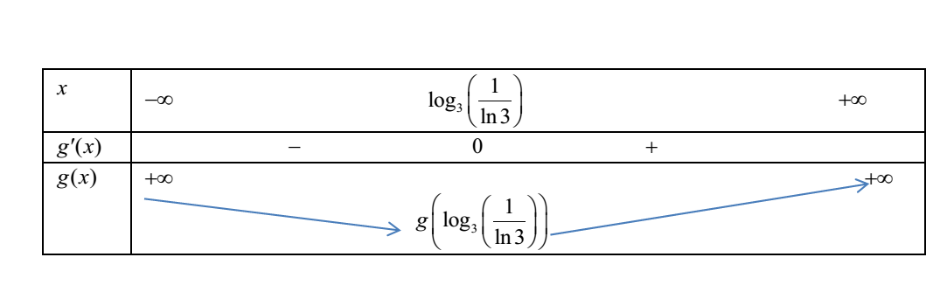
Từ bảng biến thiên ta thấy các giá trị của tham số để phương trình có nghiệm là: . Vậy số giá trị nguyên của để phương trình đã cho có nghiệm là:.
Câu 42. [2D2-5.5-4] (MĐ 103 BGD&ĐT NĂM 2017-2018) Cho phương trình với là tham số. Có bao nhiêu giá trị nguyên của để phương trình đã cho có nghiệm ?
A. B. C. D.
Lời giải
Chọn C
ĐK:
Đặt ta có
Do hàm số đồng biến trên , nên ta có . Khi đó:
.
Xét hàm số .
Bảng biến thiên:
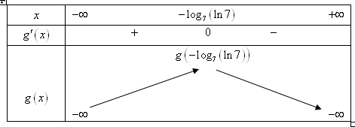
Từ đó phương trình đã cho có nghiệm khi và chỉ khi (các nghiệm này đều thỏa mãn điều kiện vì )
Do nguyên thuộc khoảng , nên .
Câu 48: [2D2-5.5-4] (Mã đề 104 BGD&ĐT NĂM 2018) Cho phương trình với là tham số. Có bao nhiêu giá trị nguyên của để phương trình đã cho có nghiệm?
A. B. C. D.
Lời giải
Chọn C
ĐK:
Đặt ta có
Do hàm số đồng biến trên , nên ta có . Khi đó:
.
Xét hàm số .
Bảng biến thiên:
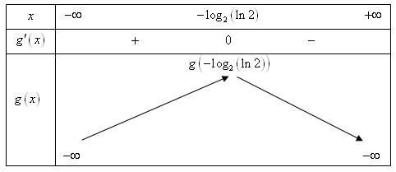
Từ đó phương trình đã cho có nghiệm khi và chỉ khi (các nghiệm này đều thỏa mãn điều kiện vì )
Do nguyên thuộc khoảng , nên .
Câu 50: [2D2-5.5-4] (Mã đề 104 BGD&ĐT NĂM 2018) Cho , thỏa mãn . Giá trị của bằng:
A. B. C. D.
Lời giải
Chọn A
Ta có , với mọi . Dấu ‘’ xảy ra khi .
Khi đó
.
Mặt khác, theo bất đẳng thức Cauchy ta có . Dấu ‘’ xảy ra khi .
Từ và ta có . Suy ra . Vậy .

